第一章例题
例1.1 试问函数把平面上的下列曲线分别变成平面上的何种曲线？
（1）以原点为心，2为半径，在第一象项里的圆弧；
（2）倾角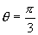的直线；
（3）双曲线。
解 设，则
因此
（1）在平面上对应的图形为：以原点为心，4为半径，在上半平面的半圆周。
（2）在平面上对应的图形为：射线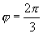。
（3）因，故，在平面上对应的图形为：直线。
例1.2 设在点连续，且，则在点的某以邻域内恒不为0.
证 因在点连续，则，只要，就有
特别，取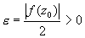，则由上面的不等式得
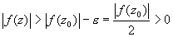
因此，在邻域内就恒不为0。
例1.3 设
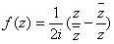
试证在原点无极限，从而在原点不连续。
证 令变点，则
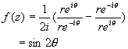
从而（沿正实轴）
而沿第一象限的平分角线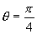，时，。
故在原点无确定的极限，从而在原点不连续。

